**Qt练手项目有哪些？**

自学C++半年了，基本语法差不多了，也了解基本的数据结构。最近在看Qt的GUI编程，但书上的都是零散的知识点，想看一个综合性的例子，比如音乐播放器，或…

[**Conley**](https://www.zhihu.com/people/li-brooks)

如果感兴趣的话，我这里有几个C++的小项目，题主可以去看看：  
1. [GitHub - EmbolismSoil/My360: QT模仿360的界面实现，学习用，侵权删。](https://link.zhihu.com/?target=https%3A//github.com/EmbolismSoil/My360)  
这个是很纯粹的Qt GUI编程，学Qt GUI编程的时候自己做的，现在看来代码风格什么的太乱了，但根据我的经验来说，有时候很无脑的耿直代码反而适合新手，新手首先要能写出东西来，然后再考虑写的对不对，而后考虑写得好不好，最后才考虑写得优雅不优雅。过度封装过度讲OOP，讲模式，讲编程范式，新手反而看不下去。

2. [GitHub - EmbolismSoil/QQZone: C++ 实现QQ空间的功能](https://link.zhihu.com/?target=https%3A//github.com/EmbolismSoil/QQZone)  
这个是很纯粹的Qt网络编程。是我自己随手写的，之前给别的同学写的一个demo，用来让他干一点"坏事"。但是题主也可以看看。

3. [GitHub - EmbolismSoil/QQJson: 一个Json解析器](https://link.zhihu.com/?target=https%3A//github.com/EmbolismSoil/QQJson)  
这个是纯C++了，自己实现了JSON的编解码库，自己在后来的项目里面用了这个小轮子，感觉不错。主要是设计状态机和实现，虽然现在在多核时代大家都搞并行啊多线程这些一颗赛艇的东西，状态机编程不那么常见了，但有时候状态机确实非常高效的问题解决方案。

4. [GitHub - EmbolismSoil/KQEvent: 一个非阻塞网络库](https://link.zhihu.com/?target=https%3A//github.com/EmbolismSoil/KQEvent)

这个是我现在正在写的一个网络库，基础部分和muduo类似，但是会越来越多地加入自己的想法，如果题主有兴趣可以一起来参与开发喔，以后会在这个网络库上面实现一个http服务器，还有一个rpc框架。

5.[https://github.com/EmbolismSoil/WeiboCrawler](https://link.zhihu.com/?target=https%3A//github.com/EmbolismSoil/WeiboCrawler): 新浪微博用户关系链爬虫

因为在学习一些社交网络的分析算法，所以过年这几天写了这个一个爬虫，主要是爬取一些用户的关系链。主要用了Qt的WebEngine来获取html，因为用了多线程所以有些实现比较绕，但整体结构还是比较清晰的。

[**刘典武**](https://www.zhihu.com/people/feiyangqingyun) **QT文章**

​

[**黑马程序员**](https://www.zhihu.com/org/hei-ma-cheng-xu-yuan)

[**​**](https://www.zhihu.com/question/48510028)

推荐一个QT的练手项目：QT飞机大战教程

具体步骤可以看这个文章，这里就不一个一个复制了。

[黑马程序员：C++学习教程，QT飞机大战教程（含详细步骤教程）493 赞同 · 46 评论文章](https://zhuanlan.zhihu.com/p/106044190)

如果想学习这个的视频，可以看下面的视频，也有资料的

[C++干大事系列之游戏篇：Qt飞机大战](https://link.zhihu.com/?target=http%3A//yun.itheima.com/open/478.html%3F2001stt)

配套资料：[https://pan.baidu.com/s/11XD9Mabj9IouaWwNj\_0-SA](https://link.zhihu.com/?target=https%3A//pan.baidu.com/s/11XD9Mabj9IouaWwNj_0-SA) 提取码：9zuz



**[实用设计工具推荐——MasterGo](https://mastergo.com/community/?utm_source=zhihu&utm_medium=feed&utm_campaign=pc&utm_term=wsd15&utm_content=&cata_name=dczy&cb=https%3A%2F%2Fsugar.zhihu.com%2Fplutus_adreaper_callback%3Fsi%3D6e84cfd4-5892-4b82-8ef0-2bc401a768ac%26os%3D3%26zid%3D236%26zaid%3D2403439%26zcid%3D2372932%26cid%3D2372931%26event%3D__EVENTTYPE__%26value%3D__EVENTVALUE__%26ts%3D__TIMESTAMP__%26cts%3D__TS__%26mh%3D__MEMBERHASHID__" \t "_blank)**

[MasterGo 拥有更专业智能的界面设计，自动布局，实现响应式设计，拥有设计系统、云端字体，能保证设计一致性、告别字体丢失。查看详情](https://mastergo.com/community/?utm_source=zhihu&utm_medium=feed&utm_campaign=pc&utm_term=wsd15&utm_content=&cata_name=dczy&cb=https%3A%2F%2Fsugar.zhihu.com%2Fplutus_adreaper_callback%3Fsi%3D6e84cfd4-5892-4b82-8ef0-2bc401a768ac%26os%3D3%26zid%3D236%26zaid%3D2403439%26zcid%3D2372932%26cid%3D2372931%26event%3D__EVENTTYPE__%26value%3D__EVENTVALUE__%26ts%3D__TIMESTAMP__%26cts%3D__TS__%26mh%3D__MEMBERHASHID__" \t "_blank)

[](https://www.zhihu.com/people/lexdene)

[**刘项**](https://www.zhihu.com/people/lexdene)

github.com/lexdene

我初学 Qt 时的前 2 个练手项目是贪食蛇和俄罗斯方块。

[**Norlan**](https://www.zhihu.com/people/ji-si-yu-2520)

安利一些自己写的小项目:

[https://git.oschina.net/siyugg/Qt5Demos](https://link.zhihu.com/?target=https%3A//git.oschina.net/siyugg/Qt5Demos)

Qt的一些基本控件使用

[https://git.oschina.net/siyugg/Qt2048](https://link.zhihu.com/?target=https%3A//git.oschina.net/siyugg/Qt2048)

Qt写的2048

[https://git.oschina.net/siyugg/SolarSystem](https://link.zhihu.com/?target=https%3A//git.oschina.net/siyugg/SolarSystem)

Qt写的太阳系的运行模型

[](https://www.zhihu.com/people/maguangzhi)

[**C十十20年**](https://www.zhihu.com/people/maguangzhi)

[**​**](https://www.zhihu.com/question/48510028)**​**

只要你C++基础较好，用VS2019+Qt编程很容易。VS2019+Qt安装配置、界面设计、编程开发全过程视频录像参见知乎视频《C++程序设计精要教程》第34讲～第36讲。“公交转乘”图形用户界面的Qt开发实例参见《C++程序设计精要教程学习指导与习题解答》，代码可从人民邮电出版社下载。“公交转乘”同时结合简单的数学建模和面向对象建模，功能包括窗口、菜单、按钮、文本编辑、文件读写、背景地图、悬浮提示与自动消隐、转乘线路批量绘制与定时批量消隐。这个项目练手很有趣，且涉及的功能较多。

[C++程序设计精要教程第34讲7764 播放 · 21 赞同视频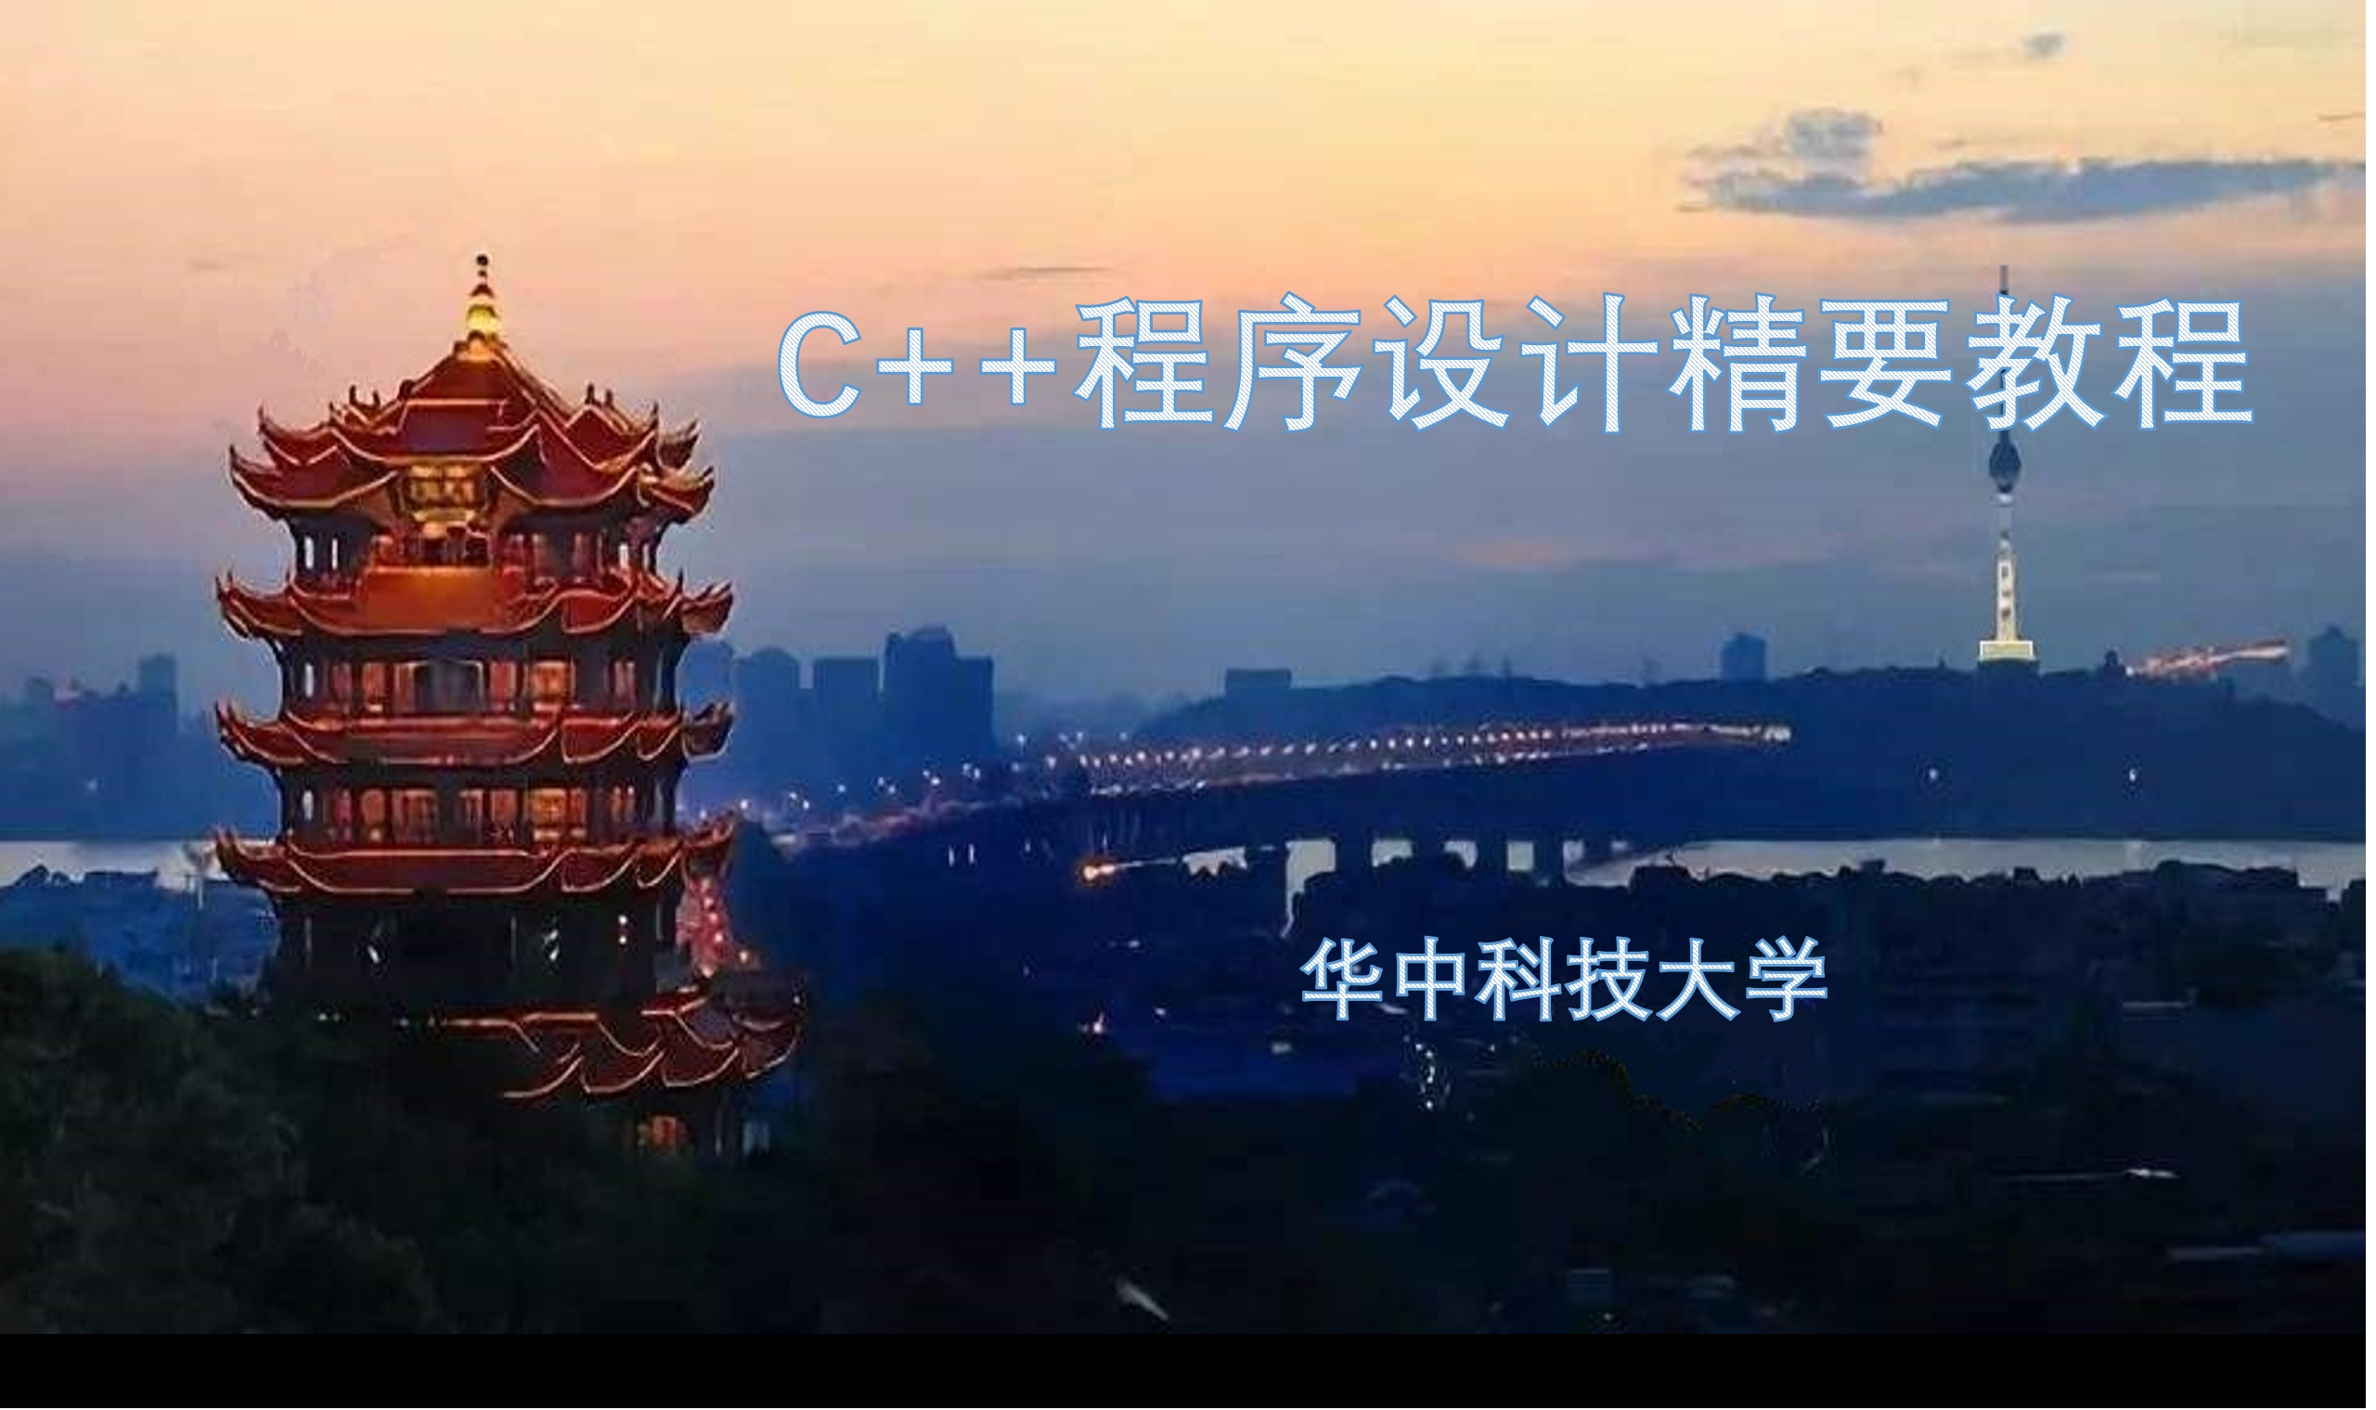​](https://www.zhihu.com/zvideo/1386732231751294976)

[**书夜**](https://www.zhihu.com/people/shu-ye-37-32)

https://github.com/liu-jianhao

我也是新手，说两个我最近写的两个小项目吧

1. [五子棋小游戏，带AI和双人对战，已添加网络功能](https://link.zhihu.com/?target=https%3A//github.com/liu-jianhao/QtWuziqi)

2. [聊天室客户端，和在Linux下实现服务器后台](https://link.zhihu.com/?target=https%3A//github.com/liu-jianhao/chatRoom)

[发布于 2018-08-20 21:39](https://www.zhihu.com/question/50625217/answer/474224319)

​

[**An idea**](https://www.zhihu.com/people/an-yi-20-66)

[https://github.com/BackMountainDevil/CoinFlip​github.com/BackMountainDevil/CoinFlip](https://link.zhihu.com/?target=https%3A//github.com/BackMountainDevil/CoinFlip)

[【黑马 】2018 qt\_哔哩哔哩 (゜-゜)つロ 干杯~-bilibili​www.bilibili.com/video/av41374178?p=42](https://link.zhihu.com/?target=https%3A//www.bilibili.com/video/av41374178%3Fp%3D42)

​

​

[**知乎用户**](https://www.zhihu.com/people/e3219e841f0d3f0a60d9044513ba645d)

**[实用设计工具推荐——MasterGo](https://mastergo.com/community/?utm_source=zhihu&utm_medium=feed&utm_campaign=pc&utm_term=wsd15&utm_content=&cata_name=dczy&cb=https%3A%2F%2Fsugar.zhihu.com%2Fplutus_adreaper_callback%3Fsi%3D9ba08b50-a2c2-49d8-8210-e6752781cdc2%26os%3D3%26zid%3D236%26zaid%3D2403439%26zcid%3D2372932%26cid%3D2372931%26event%3D__EVENTTYPE__%26value%3D__EVENTVALUE__%26ts%3D__TIMESTAMP__%26cts%3D__TS__%26mh%3D__MEMBERHASHID__" \t "_blank)**

[MasterGo 拥有更专业智能的界面设计，自动布局，实现响应式设计，拥有设计系统、云端字体，能保证设计一致性、告别字体丢失。查看详情](https://mastergo.com/community/?utm_source=zhihu&utm_medium=feed&utm_campaign=pc&utm_term=wsd15&utm_content=&cata_name=dczy&cb=https%3A%2F%2Fsugar.zhihu.com%2Fplutus_adreaper_callback%3Fsi%3D9ba08b50-a2c2-49d8-8210-e6752781cdc2%26os%3D3%26zid%3D236%26zaid%3D2403439%26zcid%3D2372932%26cid%3D2372931%26event%3D__EVENTTYPE__%26value%3D__EVENTVALUE__%26ts%3D__TIMESTAMP__%26cts%3D__TS__%26mh%3D__MEMBERHASHID__" \t "_blank)

[**高二的笔记**](https://www.zhihu.com/people/yan-xue-wen-32)

分享一下我在学习Qt时做的一些小Demo，其中有几个我觉得还是挺有意思的。

源代码都在这里：[高跃龙/QtDemo](https://link.zhihu.com/?target=https%3A//gitee.com/gao-yuelong/qtdemo/tree/master)

其中大部分都有可执行程序，可以直接下载下来试玩，也欢迎大家贡献有意思的小程序。

看一下都有些什么：

demo1 不规则图形登录页面

demo2 目录及多文档窗口

demo3 基于某一个模板窗体派生出多样化的子类窗体

demo4 鼠标悬浮在图片上时，出现删除字样，点击删除可以删除该图片

MorningPaper 写日报小程序，每天在上班前可以回忆昨天工作内容，写下今天工作计划

mazes 迷宫小游戏（并查集算法实现）

ChristmasTree 用代码画圣诞树

Lucky 抽奖小游戏（基于leetcode 519题）

Paopao 一个智能聊天机器人（可以和你聊天哦）

PrizeWindow卡片橱窗（主要是QGridLayout的应用，比如如何添加卡片并按照从左到右，从上到下的顺序排列）

graphsimple 可拖拉的小图片(QGraphicsScene的应用)

持续补充中...

有些我在csdn中写过简单介绍的博客：[Qt\_高二的笔记的博客-CSDN博客](https://link.zhihu.com/?target=https%3A//blog.csdn.net/gaoyuelon/category_11211241.html)，可以作为简单了解的资料。

展示一下各个小程序的截图：

demo1:

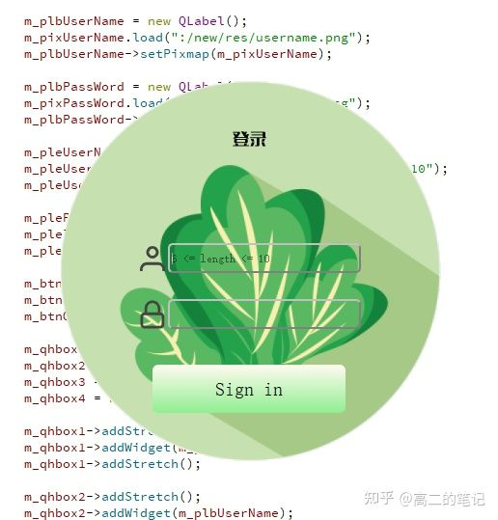不规则图形登录页面

demo2:

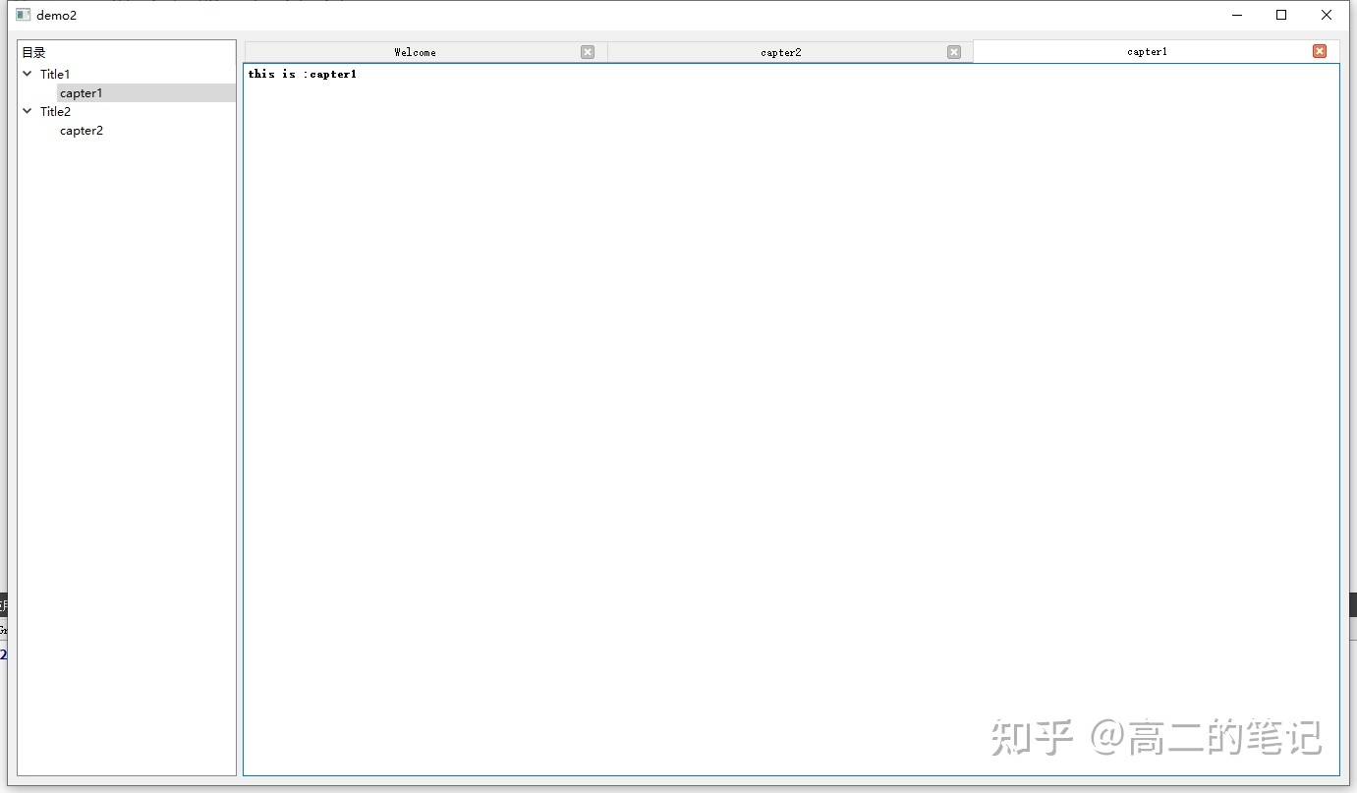目录及多文档窗口

demo3:这个主要是代码实现。（基于某一个模板窗体派生出多样化的子类窗体）

[demo4](https://www.zhihu.com/search?q=demo4&search_source=Entity&hybrid_search_source=Entity&hybrid_search_extra=%7B%22sourceType%22%3A%22answer%22%2C%22sourceId%22%3A2408959685%7D):

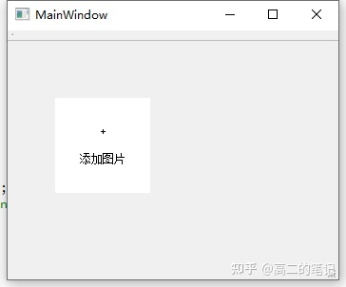鼠标不在图片上时

鼠标悬浮时：

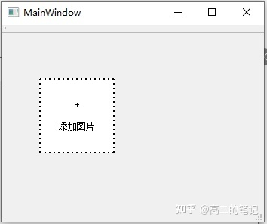鼠标悬浮在图片上时

MorningPaper：（学qt没多久做的，比较简陋，重点是qt读写json文件）

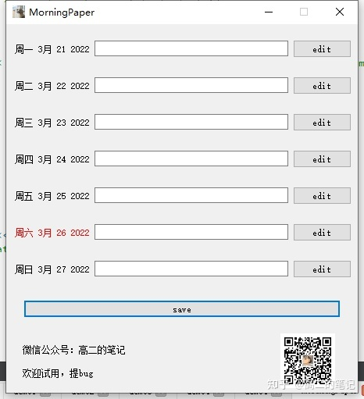日报小程序

mazes：

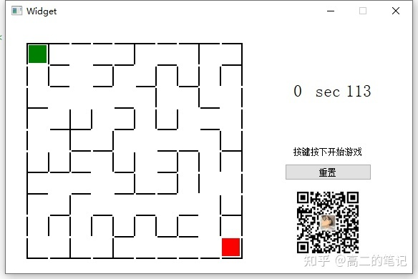迷宫小游戏（主要是并查集算法）

ChristmasTree：

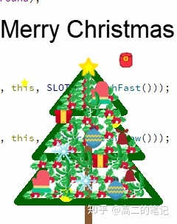用代码画的圣诞树

Lucky：

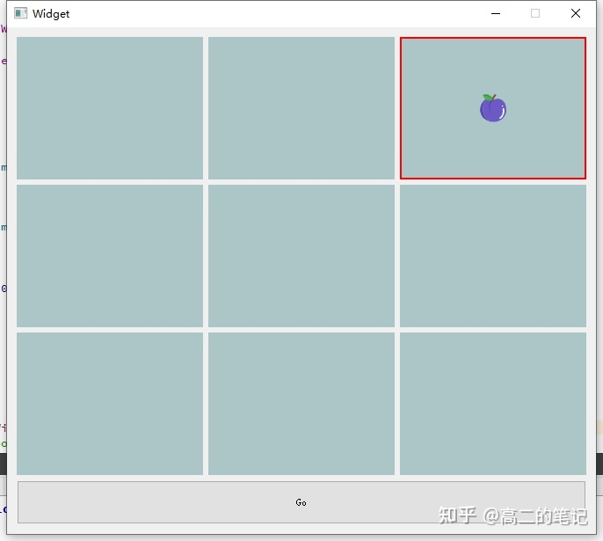幸运抽奖（leetcode 519的应用）

Paopao：

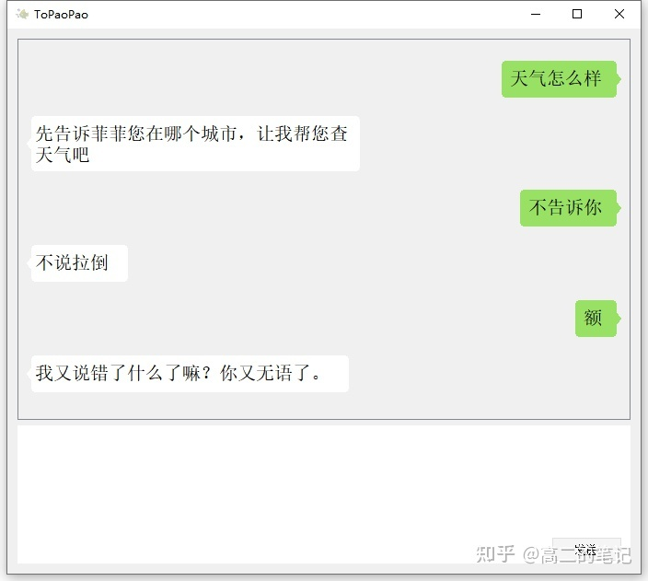聊天机器人，主要是QProcess的应用

PrizeWindow：

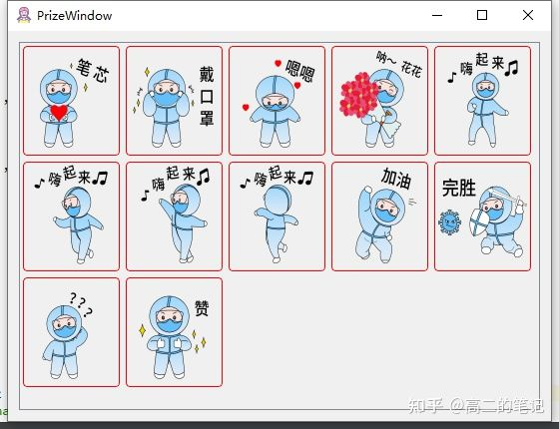小卡片（主要是QGridLayout的应用）

graphsimple：

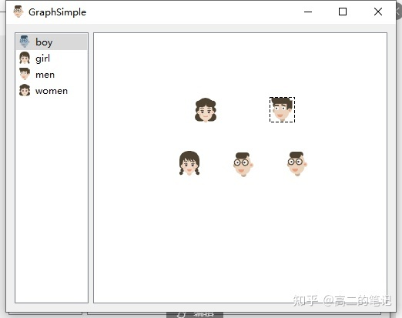可拖拉的小图片(主要是QGraphicsScene的应用)

小程序还在不断补充中。。。

[**秦无炎**](https://www.zhihu.com/people/quan-jia-le-53)

仿spyder的python IDE，使用C++ Qt开发，

[GitHub - quan12jiale/MySpyder: 仿spyder的python IDE](https://link.zhihu.com/?target=https%3A//github.com/quan12jiale/MySpyder)

[**知乎用户cTJE1T**](https://www.zhihu.com/people/xun-feng-61-46)

自己写了个2048

[**终身学习患者**](https://www.zhihu.com/people/sunnyaywhere)

​ ​